

**Vorbeikommen und mitmachen!!!**

Für Speis und Trank ist bestens gesorgt!

**Beginn: 10:00 Uhr**

HÜPFBURG

LATEIN

ZUMBA

ZUMBA

lINE

WORKSHOPS

ESV St. Pölten Sektion Tanzsport

**Tag der offenen Tür**

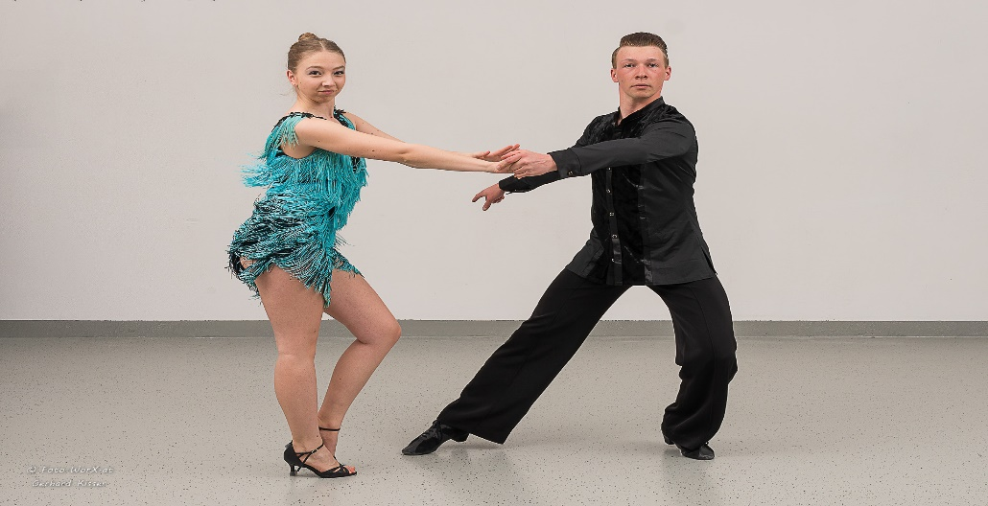

TOMBOLA

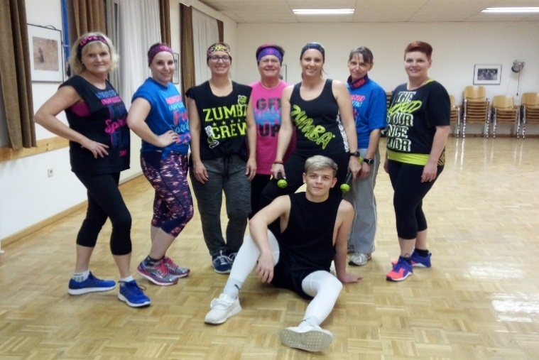

LINEDANCE

FLUGSHOW MODELFLUGSHOW

**K**INDERSCHMINKEN 14:00 – 16:00

**18.September 2022**

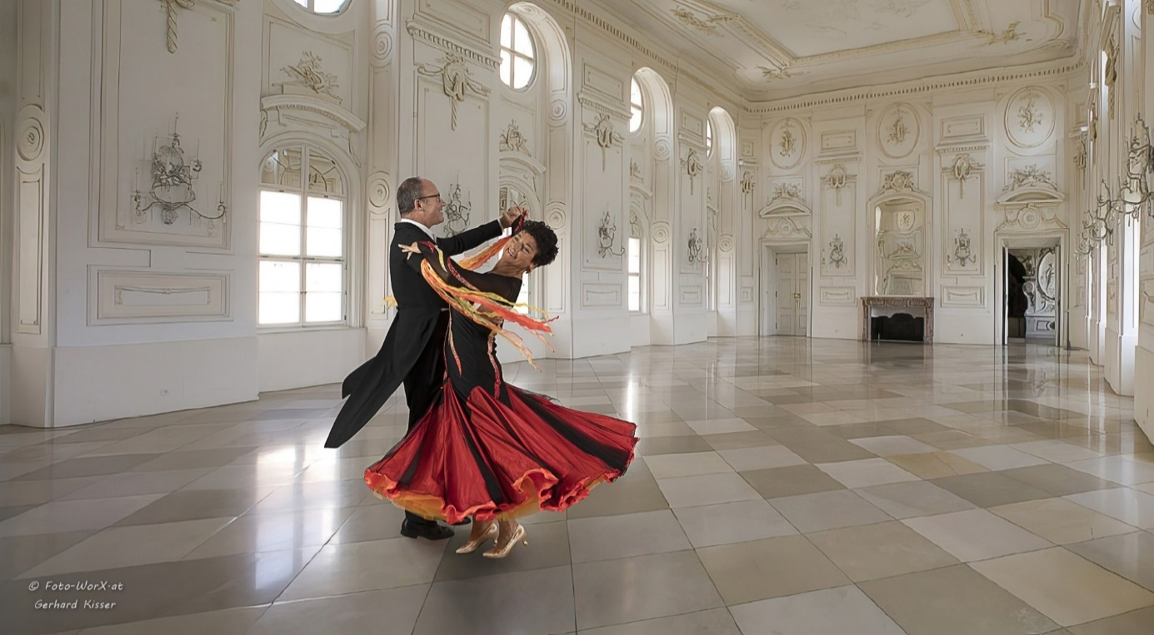

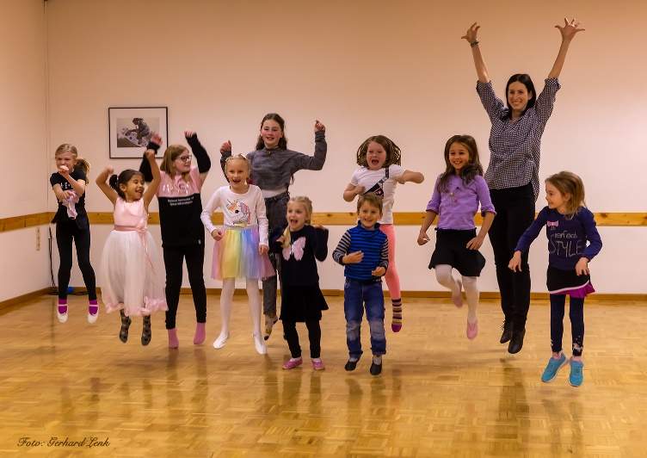

Kollerbergweg 43 rechts

3100 St. Pölten

Infos bei Patricia Petermichl

0680/3202420

Die gesamte Veranstaltung findet unter Einhaltung

der aktuellen Corona-Maßnahmen statt.